Как сделать школьную библиотеку центром притяжения читателей.
«Конкурс чтецов»
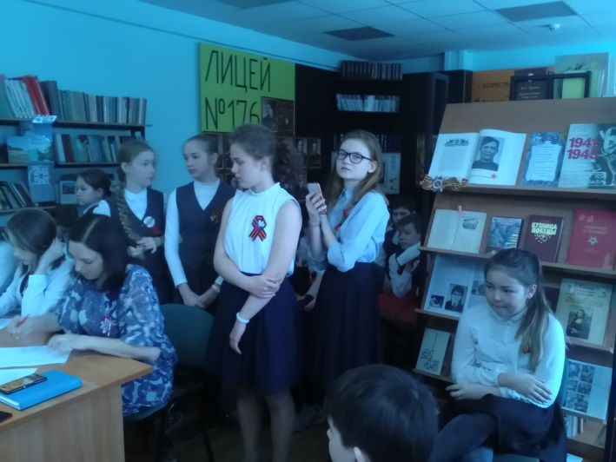
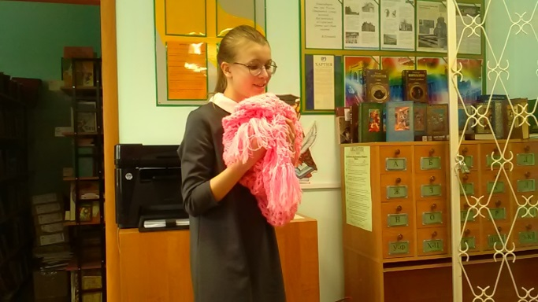
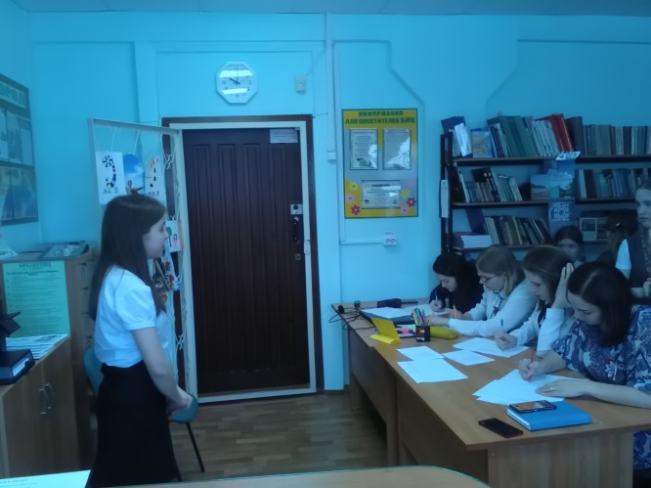
Самым интересным и, пожалуй, самым массовым мероприятием в лицейском информационно–библиотечном центре, является ежегодный конкурс чтецов. Это отличный способ привлечь детей к чтению. Тематика мероприятия разнообразна: «Праздник Победы», «Любимые классики», «Страница № 19». Участвуя в конкурсе, ребята совершенствуют навыки работы с текстом: выбирают стихотворение или фрагмент прозаического текста. Заучивают материал, подбирая интонацию, расставляют ударения в неизвестных словах, узнают их лексическое значение. Продумывают презентацию выбранного произведения. В атмосфере здоровой конкуренции в соответствии с заранее заявленными критериями жюри выставляет баллы. Очень важна выразительность чтения! Судьи оценивают, был ли выразительным весь текст, частично или же подача поэзии или прозы происходила вовсе без выражения. Конкурсантам нужно не забыть о представлении материала, то есть озвучить автора и название. Культура чтения наизусть оценивается по осанке, положению рук, ясной и четкой речи. Этот критерий приносит до двух баллов в копилку выступающего. Ну, и конечно, актерское мастерство - плюс один балл!
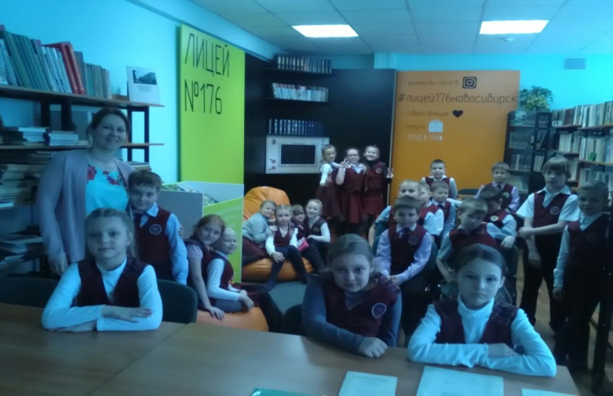
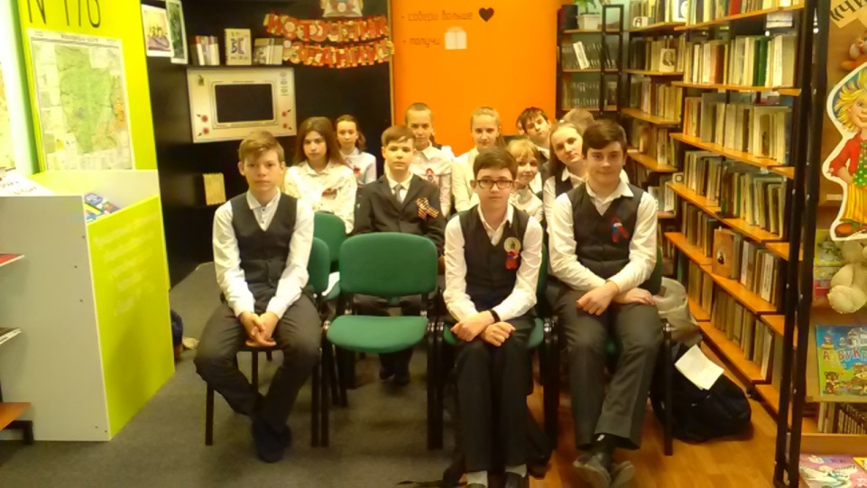
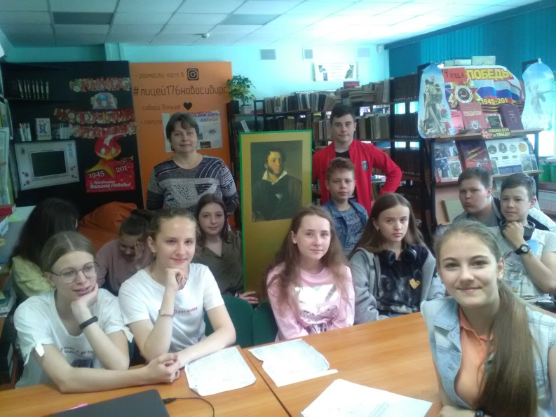
Такая форма работы актуализирует важность чтения, помогает из нечитателя вырастить активного пользователя БИЦ, заразить любовью к книге, к тексту, повысить книговыдачу и имидж библиотеки. Существует мнение, что наши дети совсем перестали читать и интересоваться литературой. Могу поспорить по этому поводу. Со временем лишь изменились интересы, но от книг ребята не отказались. Трансформация с учетом современной цифровизации и информатизации, безусловно, есть, и это нормально: мир не стоит на месте. Современным ребятам нравится все, что трогает за душу, любят они произведения про животных (согласитесь, это важно), очень популярными стали жанры фэнтези и фантастики. Так же есть уклон в сторону юмористических произведений и детских детективов. Но! Дети читают!!! А вот взрослые подают негативный пример для детей. Спросите своих знакомых, какую последнюю книгу ну, или хотя бы статью в газете они прочитали. Да, скорее всего многие ответят что-то типа: «Мне некогда!», «Слишком много работы, я устаю», «Ой, даже не помню, когда читал последний раз!» Вот где горькая правда бытия.
В заключении хотелось бы сказать, что массовость, как эпидемия, - заражает. Давайте «заражать» наших детей чтением, разбавленным капелькой любви!

